**OBEC DĚTKOVICE**

**Obecně závazná vyhláška**

**obce Dětkovice**

**kterou se stanovují pravidla pro pohyb psů na veřejném prostranství v obci Dětkovice a vymezují prostory pro volné pobíhání psů**

Zastupitelstvo obce Dětkovice se na svém zasedání dne 8. 3. 2023 usnesením č. 12/2023 usneslo vydat na základě § 24 odst. 2 zákona č. 246/1992 Sb., na ochranu zvířat proti týrání, ve znění pozdějších předpisů, a v souladu s § 10 písm. d) a § 84 odst. 2 písm. h) zákona č. 128/2000 Sb., o obcích (obecní zřízení), ve znění pozdějších předpisů, tuto obecně závaznou vyhlášku:

**Čl. 1**

**Základní pojmy**

Pro účely této vyhlášky se rozumí:

1. chovatelem je každý, kdo psa vlastní nebo drží, osoba, která psa doprovází nebo osoba, které byl pes svěřen do opatrování,
2. veřejným prostranstvím se rozumí návsi, ulice, chodníky, sportovní zařízení, dětská hřiště, veřejná zeleň, parky a další prostory přístupné každému bez omezení, tedy sloužící obecnému užívání.

**Čl. 2**

**Pravidla pro pohyb psů na veřejném prostranství**

1. Stanovují se následující pravidla pro pohyb psů na veřejném prostranství v obci Dětkovice:[1]
2. na veřejných prostranstvích v obci je možný pohyb psů pouze na vodítku a vést jej tak, aby nedocházelo ke vzájemnému střetu psa s člověkem nebo zvířat mezi sebou,
3. není-li pes zcela ovladatelný pro nedostatečný výcvik nebo nezkušenost průvodce nebo jde-li o psa, který v minulosti zaútočil na jiné zvíře či člověka, musí být opatřen náhubkem,
4. na veřejných prostranstvích v obci Dětkovice vyznačených na mapce v příloze č. 1, která je nedílnou součástí této obecně závazné vyhlášky, se zakazuje výcvik psů,
5. Pravidla stanovená v odstavci 1 se nevztahují na psy při jejich použití dle zvláštních právních předpisů.[2]
6. Osoba, která psa doprovází, je povinna neprodleně odstranit znečištění (např. exkrementy) způsobené psem na veřejném prostranství.
7. Splnění povinností stanovených v odstavci 1 a 3 zajišťuje fyzická osoba, která má psa na veřejném prostranství pod kontrolou či dohledem.[3]

**Čl. 3**

**Vymezení prostor pro volné pobíhání psů**

1. Pro volné pobíhání psů, které je možné pouze pod neustálým dohledem a přímým vlivem fyzické osoby doprovázející psa, se vymezují prostory uvedené v příloze č. 2, která je nedílnou součástí této obecně závazné vyhlášky.
2. Volné pobíhání psů v prostorech uvedených v odst. 1 je možné pouze pod neustálým dohledem a přímým vlivem osoby doprovázející psa.

**Čl. 4**

**Zrušovací ustanovení**

Zrušuje se obecně závazná vyhláška obce Dětkovice č. 1/2022, kterou se stanovují pravidla pro pohyb psů na veřejném prostranství v obci Dětkovice a vymezuji prostory pro volné pobíhání psů, ze dne 14. 12. 2022.

**Čl. 5**

**Účinnost**

Tato obecně závazná vyhláška nabývá účinnosti počátkem patnáctého dne následujícího po dni jejího vyhlášení.

………………………………

v.r. Jan Vrána

starosta………………………………

v.r. Ing. Magdaléna Zavadilová

místostarosta

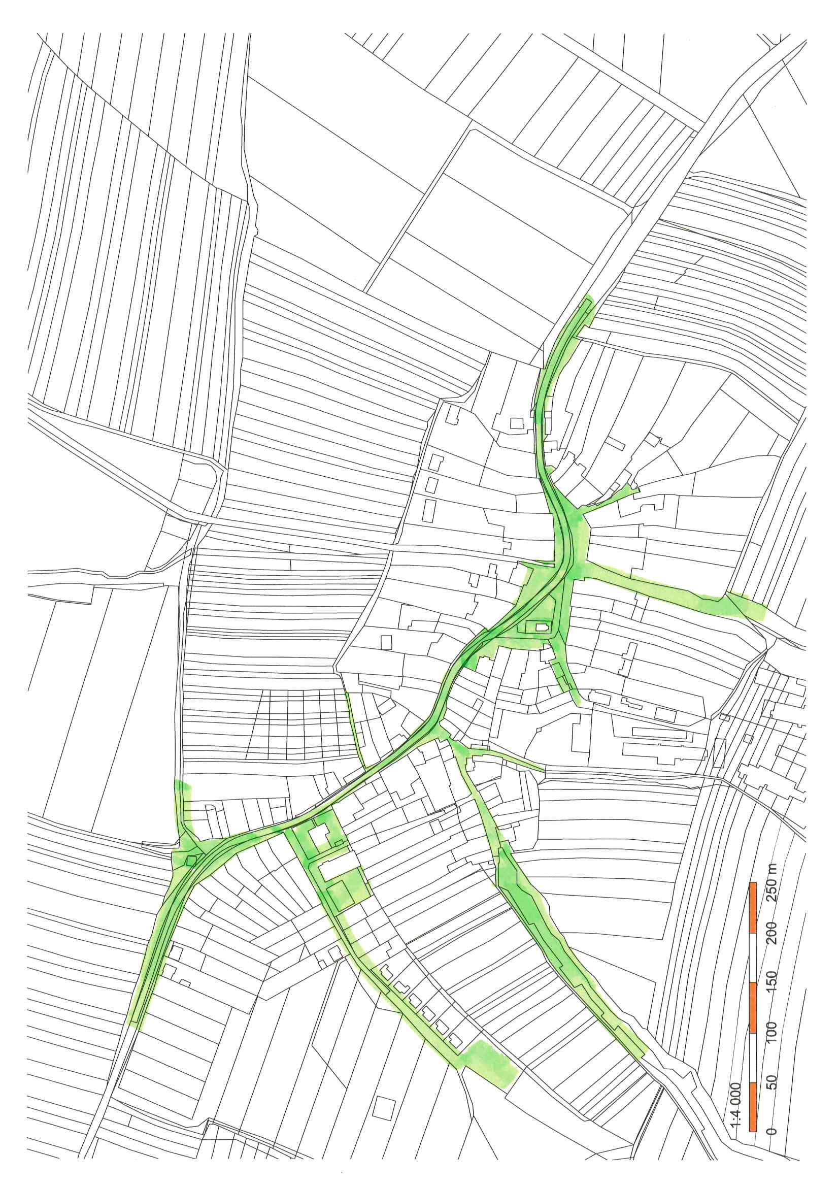**Příloha č. 1 k obecně závazné vyhlášce obce Dětkovice, kterou se stanovují pravidla pro pohyb psů na veřejném prostranství v obci Dětkovice a vymezují prostory pro volné pobíhání psů**

Všechna veřejná prostranství v zastavěné části obce, na nichž se uplatňuje regulace dle čl. 2, odst. 1 písm. a), b), c) obecně závazné vyhlášky obce Dětkovice:

**Příloha č. 2 k obecně závazné vyhlášce obce Dětkovice, kterou se stanovují pravidla pro pohyb psů na veřejném prostranství v obci Dětkovice a vymezují prostory pro volné pobíhání psů**

Pro volné pobíhání psů se vymezují následující prostory:

* 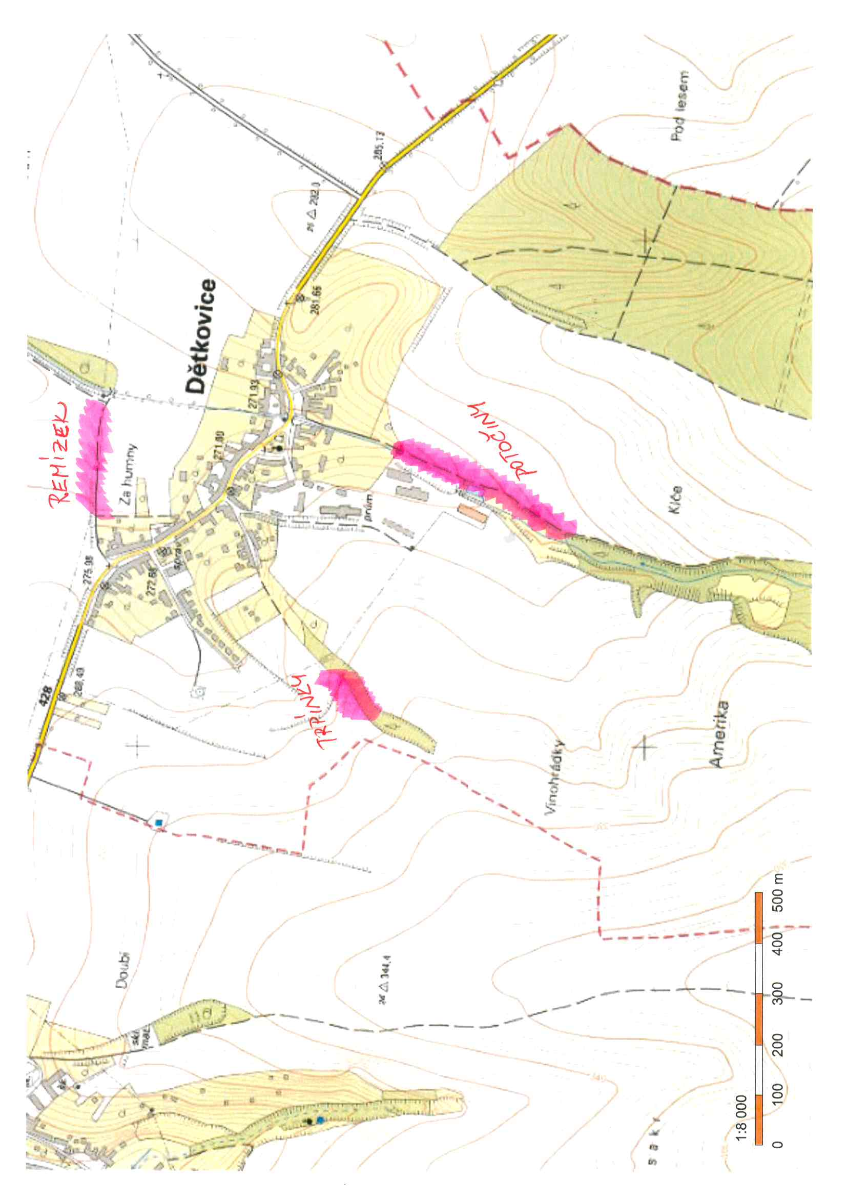lokalita s místním názvem Potočiny – prostor mezi vrtem pitné vody a poldrem, kolem požární nádrže
* lokalita za ulicí s místním názvem Trpínky – prostor za dětským a workoutovým hřištěm až k souvislému porostu stromů
* lokalita s místním názvem Remízek – prostor mezi zahradami a potokem

1. Ustanovení § 34 zákona č. 128/2000 Sb., o obcích (obecní zřízení), ve znění pozdějších předpisů.
2. Např. zákon č. 273/2008 Sb., o Policii České republiky, ve znění pozdějších předpisů, nebo zákon č. 553/1991 Sb., o obecní policii, ve znění pozdějších předpisů.
3. Fyzickou osobou se rozumí např. chovatel psa, vlastník psa či jiná doprovázející osoba. Odchyt toulavých a opuštěných zvířat řeší např. § 42 zákona č. 166/1999 Sb., o veterinární péči a o změně některých souvisejících zákonů (veterinární zákon), ve znění pozdějších předpisů. Problematiku upravují rovněž další zvláštní právní předpisy, např. zákon č. 89/2012 Sb., občanský zákoník, ve znění pozdějších předpisů.